5 Охрана труда и окружающей среды
Определение показателей микроклимата и освещённости рабочего места и класса условий труда специалиста при исследовании эффективности применения технологии Wi-Fi HaLow

5.1 Введение
В выпускной квалификационной работе исследуется эффективность применения технологии Wi-Fi HaLow (IEEE 802.11ah) для передачи данных с удалённых объектов. Работа выполняется на персональной электронно-вычислительной машине (ПЭВМ) с подключённым к ней экспериментальным стендом из двух плат LilyGO T-HaLow (микроконтроллер ESP32-S3 и модуль Wi-Fi HaLow TX-AH-R900P, рабочий канал — 867 МГц в полосе 866–868 МГц) и модуля камеры OV5640. Настройка стенда и лабораторные измерения выполняются на рабочем месте в помещении, измерения на дистанции — на открытой полевой площадке.
Цель раздела — определить значения показателей микроклимата и освещённости рабочего места специалиста, сравнить их с нормативными значениями, оценить остальные опасные и вредные производственные факторы и определить класс условий труда, а при выявлении отклонений — предложить мероприятия по их устранению.
Работа выполняется одним специалистом в положении сидя при пятидневной рабочей неделе и продолжительности рабочего дня 8 ч с обеденным перерывом 1 ч.

5.2 Характеристика рабочего места
Параметры помещения, в котором выполняется работа, приведены в таблице 5.1.
Таблица 5.1 – Параметры помещения
Наименование параметра | Значение | Единица измерения
Длина помещения A | 4,5 | м
Ширина помещения B | 3,0 | м
Высота помещения H | 2,6 | м
Площадь помещения S | 13,5 | м²
Объём помещения | 35,1 | м³
Площадь светового проёма (окна) | 1,40 × 1,50 = 2,10 | м²
Число работающих | 1 | чел.

В помещении расположены деревянный компьютерный стол с ПЭВМ (внешний жидкокристаллический монитор: IPS, 68,6 см (27″), 2560 × 1440), принтер, экспериментальный стенд (две платы LilyGO T-HaLow, питаемые по кабелям USB Type-C), стул с регулируемой высотой сиденья, кровать и шкаф из ДСП. Пол — деревянный паркет, стены оштукатурены и оклеены обоями. Окно — пластиковый стеклопакет, нижняя кромка которого расположена на высоте 0,7 м от пола; под подоконником установлен радиатор отопления. Рабочий стол расположен у окна так, что естественный свет падает сбоку.
План помещения приведён на рисунке 5.1: 1 — рабочий стол с ПЭВМ; 2 — стул; 3 — экспериментальный стенд; 4 — кровать; 5 — шкаф; 6 — окно; 7 — радиатор отопления; 8 — дверь; 9 — огнетушитель ОУ-3; 10 — люстра.
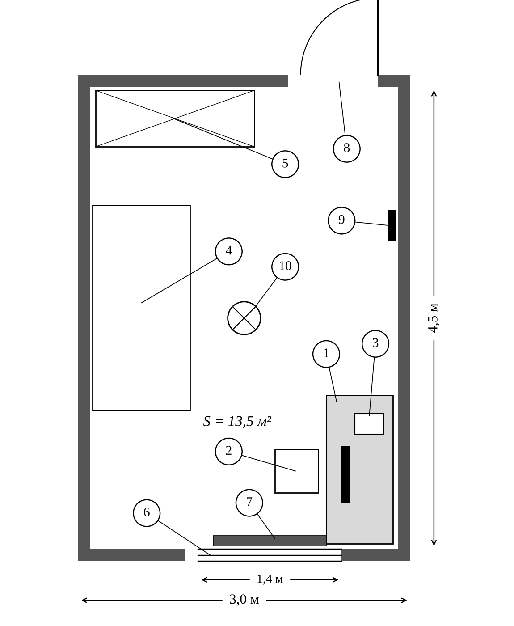
Рисунок 5.1 – План помещения
Площадь на одно рабочее место пользователя ПЭВМ с жидкокристаллическим монитором должна составлять не менее 4,5 м² [49]. Фактическая площадь на одного работающего составляет 13,5 м², что удовлетворяет требованию.
Конструкция рабочего места и взаимное расположение его элементов должны соответствовать антропометрическим, физиологическим и психологическим требованиям [50, 51]. Сопоставление фактических параметров с нормативными приведено в таблице 5.2.
Таблица 5.2 – Эргономические параметры рабочего места
Параметр | Нормативное значение | Фактическое значение
Высота рабочей поверхности стола, мм | 680–800 (нерегулируемая — 725) | 725
Высота сиденья стула, мм | 400–550, регулируемая | 420–530 (регулируемая)
Пространство для ног: высота / глубина на уровне колен, мм | не менее 600 / не менее 450 | 600 / 450
Расстояние от глаз до экрана монитора, мм | проектное: 500 для экранов 14–17″, 750 для экранов 19–21″ | 650 (экран 27″)
Площадь на одно рабочее место, м² | не менее 4,5 | 13,5

Параметры стола, стула и пространства для ног соответствуют ГОСТ Р 50923-96 [51]. Для экрана 27″ проектное расстояние наблюдения стандартом не установлено [52]; при расстоянии 650 мм угловой размер знаков высотой 6 мм составляет 32′, что больше минимального значения 20′, то есть знаки различаются без напряжения зрения.
Компоновка рабочего места и положение специалиста показаны на рисунке 5.2. Верхний край экрана находится ниже уровня глаз, линия взгляда на центр экрана наклонена к горизонтали на 25°, руки при работе с клавиатурой согнуты в локтях под углом, близким к прямому, стопы стоят на полу.
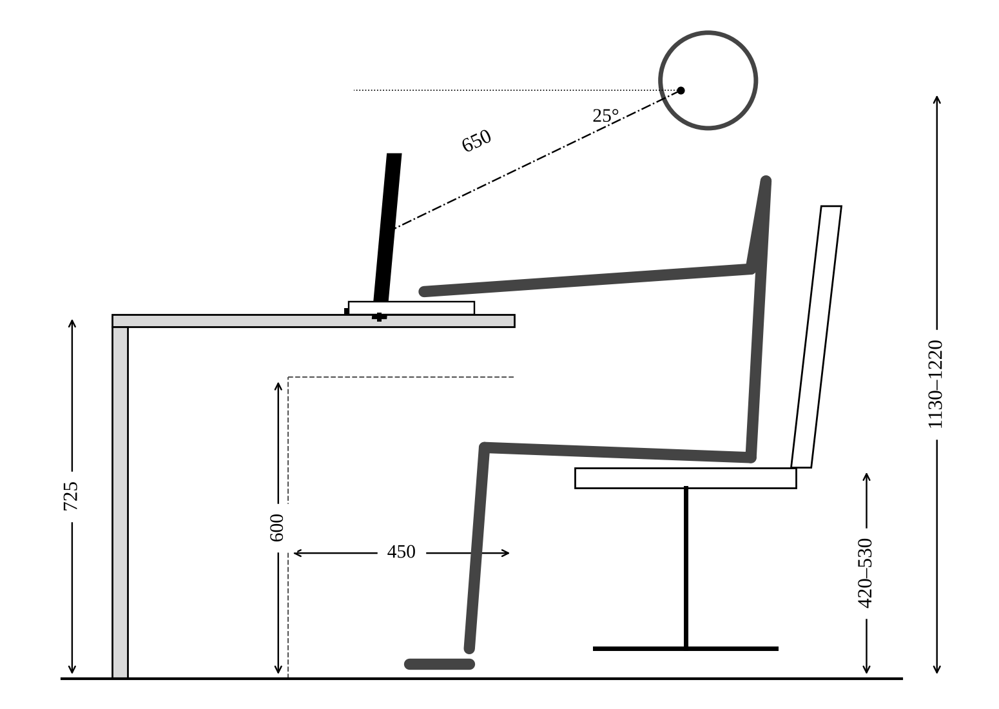
Рисунок 5.2 – Компоновка рабочего места (размеры в мм)
На рабочем месте используются внешний жидкокристаллический монитор с IPS-матрицей диагональю 68,6 см (27″), разрешением 2560 × 1440, размером пикселя 0,233 мм и 16,7 млн цветов, а также внешняя цельная клавиатура. Корпуса монитора и клавиатуры чёрные матовые, без блестящих деталей. Визуальные параметры монитора нормируются ГОСТ Р 50948-2001 [52] и ГОСТ Р 50923-96, параметры клавиатуры — ГОСТ Р ИСО 9241-4-2009 [53]. Сопоставление приведено в таблице 5.3.
Таблица 5.3 – Параметры устройств ввода-вывода ПЭВМ
Параметр | Нормативное значение | Факти-  ческое значение | Документ, пункт
Монитор
Угол наблюдения экрана относительно горизонтальной линии взгляда, ° | не более 40 | 25 | ГОСТ Р 50923-96, п. 4.5.2
Яркость знака (фона) плоского экрана, кд/м² | не менее 20 | 350 | ГОСТ Р 50948-2001, п. 5.1
Угловой размер знака, угл. мин | не менее 20 | 32 | ГОСТ Р 50948-2001, п. 4.2.2
Клавиатура
Высота основного ряда клавиш, мм | не более 30 (предельно 35) | 15 | п. 6.1.3
Угол наклона клавиатуры, ° | 0–12 (рекомендуется 5–12) | 12 | п. 6.1.4
Расстояние между центрами соседних клавиш, мм | 19 ± 1 | 19 | п. 6.2.1
Ход клавиши, мм | 1,5–6,0 (рекомендуется 2,0–4,0) | 2,5 | п. 6.2.3
Усилие срабатывания клавиши, Н | 0,25–1,5 (рекомендуется 0,5–0,8) | 0,3 | п. 6.2.3

Параметры монитора и клавиатуры соответствуют нормативным требованиям. Усилие срабатывания клавиш (0,3 Н) находится в допустимом диапазоне, но ниже рекомендуемого; при длительном наборе текста целесообразно использовать клавиатуру с усилием срабатывания 0,5–0,8 Н.

5.3 Анализ опасных и вредных производственных факторов
В соответствии с ГОСТ 12.0.003-2015 [54] на специалиста при выполнении работы могут воздействовать факторы, приведённые в таблице 5.4.
Таблица 5.4 – Опасные и вредные производственные факторы на рабочем месте
Фактор | Источник | Нормативный документ
Параметры микроклимата | Отопление, вентиляция помещения | ГОСТ 12.1.005-88, СанПиН 1.2.3685-21
Недостаточная освещённость рабочей зоны | Система естественного и искусственного освещения | СанПиН 1.2.3685-21, СП 52.13330.2016
Повышенный уровень шума | ПЭВМ, внешние источники | СанПиН 1.2.3685-21
Электромагнитные поля радиочастотного диапазона | Передатчики стенда (866–868 МГц, 2,4 ГГц) | СанПиН 1.2.3685-21
Опасность поражения электрическим током | Сеть 220 В, 50 Гц; блоки питания | ГОСТ 12.1.038-82, ПУЭ
Пожарная опасность | Электрооборудование, литий-ионные аккумуляторы | 123-ФЗ, ППР в РФ
Статические нагрузки, зрительное и нервно-эмоциональное напряжение | Длительная работа с ПЭВМ | Р 2.2.2006-05

Химический фактор на рабочем месте отсутствует: пайка при настройке стенда не выполнялась, замена микросхемы флеш-памяти модуля производилась в панели без пайки.

5.4 Микроклимат рабочего места
Микроклимат рабочего места характеризуется температурой, относительной влажностью и скоростью движения воздуха. Работа выполняется сидя, без систематических физических нагрузок, с энерготратами до 139 Вт, поэтому относится к категории Iа. Оптимальные значения показателей для этой категории установлены ГОСТ 12.1.005-88 [55], допустимые — СанПиН 1.2.3685-21 [56]. Помещение отапливается радиатором, расположенным под подоконником, и проветривается через окно.
Нормативные и фактические значения показателей для холодного и тёплого периодов года приведены в таблице 5.5.
Таблица 5.5 – Нормативные и фактические значения показателей микроклимата (категория работ Iа)
Показатель | Период года | Оптимальные | Допустимые | Фактические
Температура воздуха, °C | Холодный | 22–24 | 20,0–21,9;  24,1–25,0 | 22–23
Температура воздуха, °C | Тёплый | 23–25 | 21,0–22,9;  25,1–28,0 | 23–25
Относительная влажность, % | Холодный | 40–60 | 15–75 | 50
Относительная влажность, % | Тёплый | 40–60 | 15–75 | 40
Скорость движения воздуха, м/с | Холодный | не более 0,1 | не более 0,1 | 0,1
Скорость движения воздуха, м/с | Тёплый | не более 0,1 | не более 0,1–0,2 | 0,1

Все фактические показатели микроклимата в холодный и тёплый периоды года находятся в пределах оптимальных значений; условия труда по показателям микроклимата оптимальные (класс 1). Дополнительные мероприятия не требуются.

5.5 Освещение рабочего места
Работа с ПЭВМ и мелкими элементами стенда (микросхемы в корпусе SOIC-8, разъёмы шлейфа камеры) требует достаточной освещённости рабочей поверхности при ограничении блёскости и пульсации освещённости. В помещении используется совмещённое освещение: естественное боковое через окно площадью 2,1 м² и искусственное. Общее искусственное освещение создаёт люстра в центре комнаты с 4 светодиодными лампами мощностью по 15 Вт (световой поток 1 200 лм каждая), местное — настольная лампа мощностью 10 Вт (800 лм).
Нормируемые показатели освещения рабочих мест, оборудованных ПЭВМ, установлены СанПиН 1.2.3685-21 [56] и приведены в таблице 5.6.
Таблица 5.6 – Нормируемые показатели освещения рабочего места с ПЭВМ
Показатель | Нормативное значение
Освещённость рабочей поверхности (горизонтальная плоскость на высоте 0,8 м) при общем освещении, лк | не менее 300
То же при комбинированном освещении, лк | не менее 500
Освещённость на экране монитора (вертикальная плоскость на высоте 1,2 м), лк | не более 200
Объединённый показатель дискомфорта UGR | не более 14
Коэффициент пульсации освещённости Кп, % | не более 5
Коэффициент естественной освещённости при боковом освещении, % | не менее 1,2

Проверка общего искусственного освещения выполняется методом коэффициента использования светового потока [57, 58]. Расчётная высота подвеса светильника над рабочей поверхностью:
 | $h = H − h_{св} − h_{р},$ | (5.1)
где $H$ – высота помещения, 2,6 м;
$h_{св}$ – свес люстры, 0,2 м;
$h_{р}$ – высота рабочей плоскости, 0,8 м.
$h = 2,6 − 0,2 − 0,8 = 1,6 м.$
Индекс помещения:
 | $i = \frac{S}{h·\left(A + B\right)},$ | (5.2)
где $S$ – площадь помещения, м²; $A$, $B$ – длина и ширина помещения, м.
$i = \frac{13,5}{1,6·(4,5 + 3,0)} = 1,13.$
При индексе помещения i ≈ 1,1 и коэффициентах отражения потолка, стен (светлые обои) и пола (паркет) 70, 50 и 30 % коэффициент использования светового потока составляет η = 0,40 [58]. Освещённость рабочей поверхности, создаваемая существующей люстрой:
 | $E = \frac{N·Ф_{л}·η}{S·K_{з}·z},$ | (5.3)
где $N$ – число ламп (светильников); $Ф_{л}$ – световой поток одной лампы (светильника), лм;
$K_{з}$ – коэффициент запаса для светодиодных источников света в помещении с нормальными условиями среды, 1,25 (коэффициент эксплуатации 0,8) [57];
$z$ – коэффициент неравномерности освещённости, 1,1;
$η$ – коэффициент использования светового потока.
$E = \frac{4·1 200·0,40}{13,5·1,25·1,1} = 103 лк.$
Существующее общее освещение (103 лк) не соответствует норме 300 лк, то есть условия труда по световой среде относятся к классу 3.1 (вредные). Кроме того, открытые лампы люстры не ограничивают блёскость. Поэтому предлагается заменить люстру светодиодными панелями. Необходимый суммарный световой поток светильников общего освещения:
 | $Ф_{Σ} = \frac{E_{н}·S·K_{з}·z}{η},$ | (5.4)
где $E_{н}$ – нормируемая освещённость при общем освещении, 300 лк.
$Ф_{Σ} = \frac{300·13,5·1,25·1,1}{0,40} = 13 922 лм.$
При использовании накладных светодиодных панелей мощностью 36 Вт со световым потоком 3 600 лм и коэффициентом пульсации менее 5 % необходимое число светильников:
 | $N = \frac{Ф_{Σ}}{Ф_{л}} = \frac{13 922}{3 600} = 3,87 ≈ 4.$ | (5.5)
Освещённость рабочей поверхности, создаваемая принятым числом светильников, по формуле (5.3):
$E_{расч} = \frac{4·3 600·0,40}{13,5·1,25·1,1} = 310 лк.$
Таким образом, 4 светодиодные панели, размещённые равномерно, обеспечивают при общем освещении 310 лк, что не ниже нормы 300 лк; удельная мощность освещения составляет 10,7 Вт/м². У накладных панелей свес равен нулю, поэтому расчётная высота и индекс помещения практически не меняются, а принятое значение η идёт в запас. Норма комбинированного освещения (500 лк) обеспечивается включением настольной лампы над рабочей зоной. После замены светильников условия труда по световой среде становятся допустимыми (класс 2).
Монитор устанавливается экраном перпендикулярно окну, что исключает прямые блики; окно оборудуется жалюзи для ограничения яркости в солнечные дни.

5.6 Шум
Шум снижает внимание и работоспособность и повышает утомляемость. Для рабочих мест, где ведётся научная деятельность, конструирование, проектирование и программирование, нормативный эквивалентный уровень звука составляет 50 дБА [56]. Суммарный уровень шума от нескольких источников определяется энергетическим суммированием:
 | $L_{Σ} = 10·lg\sum_{i=1}^{n}{{10}^{0,1·L_{i}}},$ | (5.6)
где $L_{i}$ – уровень звука i-го источника, дБА; $n$ – число источников.
Уровни звука источников шума на рабочем месте приведены в таблице 5.7.
Таблица 5.7 – Уровни звука источников шума
Источник шума | Уровень звука, дБА
ПЭВМ | 22
Принтер | 30

$L_{Σ} = 10·lg({10}^{2,2} + {10}^{3,0}) = 30,6 дБА.$
Суммарный уровень шума 30,6 дБА значительно ниже нормативного значения 50 дБА; условия труда по шуму допустимые (класс 2). Платы стенда не имеют вентиляторов и источником шума не являются.

5.7 Электромагнитные поля
Источниками электромагнитных полей на рабочем месте являются ПЭВМ и передатчики экспериментального стенда. Современные жидкокристаллические мониторы и ноутбуки не создают значимых электромагнитных полей, поэтому основное внимание уделяется радиочастотному излучению стенда: модуль Wi-Fi HaLow работает в полосе 866–868 МГц. Для оценки принят наихудший случай — режим лабораторного этапа: частота 866 МГц и наибольшая мощность передатчика 20 дБм [59] (в рабочей конфигурации мощность не превышает 14 дБм).
Длина волны излучения:
 | $λ = \frac{c}{f} = \frac{3·10⁸}{866·10⁶} = 0,346 м.$ | (5.7)
Расстояние от антенны до специалиста R = 0,5 м превышает длину волны, поэтому специалист находится в дальней зоне излучения, где плотность потока энергии (ППЭ) определяется по формуле
 | $ППЭ = \frac{P·G}{4πR^{2}},$ | (5.8)
где $P$ – мощность передатчика, 0,1 Вт (20 дБм);
$G$ – коэффициент усиления антенны, 2,00 (3,0 дБи);
$R$ – расстояние от антенны, м.
$ППЭ = \frac{0,1·2,00}{4π·0,5²} = 0,0635 Вт/м² = 6,35 мкВт/см².$
Предельно допустимый уровень ППЭ для работающих определяется допустимой энергетической экспозицией за рабочую смену [56]:
 | ${ППЭ}_{ПДУ} = \frac{{ЭЭ}_{ПДУ}}{T} = \frac{200}{8} = 25 мкВт/см²,$ | (5.9)
где ${ЭЭ}_{ПДУ}$ – ПДУ энергетической экспозиции в диапазоне 300 МГц – 300 ГГц, 200 (мкВт/см²)·ч; $T$ – продолжительность воздействия, 8 ч.
Даже при непрерывной работе передатчика на максимальной мощности ППЭ на рабочем месте (6,35 мкВт/см²) ниже как ПДУ для работающих (25 мкВт/см²), так и более строгого ПДУ для населения (10 мкВт/см²) [56]. Фактически передатчик излучает в импульсном режиме, и средняя ППЭ ещё ниже. Расстояние, на котором ППЭ снижается до ПДУ для населения:
 | $R_{min} = \sqrt{\frac{P·G}{4π·{ППЭ}_{ПДУ}}} = 0,40 м.$ | (5.10)
Для исключения воздействия платы стенда располагаются на расстоянии не менее 0,5 м от специалиста, а при полевых измерениях антенны размещаются вне зоны постоянного пребывания людей. Условия труда по электромагнитным полям допустимые (класс 2).

5.8 Электробезопасность
ПЭВМ и зарядные устройства питаются от однофазной сети переменного тока напряжением 220 В частотой 50 Гц. Электропроводка помещения разделена на две группы — освещение и розетки, её проверка проводится один раз в год. По опасности поражения электрическим током помещение относится к помещениям без повышенной опасности (ПУЭ, п. 1.1.13): оно сухое, с нормальной температурой, непроводящим полом (деревянный паркет) и без токопроводящей пыли [60]. Предельно допустимые значения напряжения прикосновения и тока при нормальном (неаварийном) режиме электроустановки для переменного тока 50 Гц составляют 2 В и 0,3 мА [61]. Предельно допустимые значения при аварийном режиме бытовых электроустановок напряжением до 1000 В частотой 50 Гц приведены в таблице 5.8.
Таблица 5.8 – Предельно допустимые значения напряжений прикосновения и токов при аварийном режиме бытовых электроустановок (переменный ток 50 Гц)
Продолжи-  тельность воздействия t, с | 0,01–0,08 | 0,1 | 0,2 | 0,3 | 0,4 | 0,5 | 0,6 | 0,7 | 0,8 | 0,9 | 1,0 | св. 1,0
U, В | 220 | 200 | 100 | 70 | 55 | 50 | 40 | 35 | 30 | 27 | 25 | 12
I, мА | 220 | 200 | 100 | 70 | 55 | 50 | 40 | 35 | 30 | 27 | 25 | 2

Платы стенда питаются напряжением 5 В по кабелю USB или от литий-ионного аккумулятора 3,7 В, то есть относятся к цепям сверхнизкого напряжения и опасности поражения током не представляют. Для обеспечения электробезопасности:
– используются только исправные сетевые кабели и сертифицированные блоки питания;
– ПЭВМ имеет защитный корпус и изоляцию токоведущих частей и подключается к розетке с защитным заземляющим контактом через сетевой фильтр с функцией защитного отключения;
– подключение и отключение шлейфа камеры, замена микросхемы флеш-памяти выполняются только при отключённом питании платы;
– корпуса блоков питания не вскрываются, неисправное оборудование отключается от сети.

5.9 Пожарная безопасность
Требования пожарной безопасности установлены Федеральным законом № 123-ФЗ [62] и Правилами противопожарного режима в Российской Федерации [63]. Возможные причины пожара на рабочем месте — короткое замыкание и перегрузка электрической сети, а также тепловой разгон литий-ионных аккумуляторов 18650, используемых для автономного питания плат при полевых измерениях.
Рабочее место расположено в жилой квартире многоквартирного дома, относящегося к классу функциональной пожарной опасности Ф1.3 (ст. 32 Федерального закона № 123-ФЗ [62]). Категорирование помещений по взрывопожарной и пожарной опасности (категории А, Б, В1–В4, Г, Д) установлено для помещений производственного и складского назначения [64] и к жилому помещению не применяется. Горючие материалы в помещении — мебель из древесины и ДСП, бумага, пластиковые корпуса оборудования; легковоспламеняющиеся и горючие жидкости, горючие газы и пыли отсутствуют.
Для предотвращения пожара:
– аккумуляторы заряжаются только штатным зарядным устройством, под присмотром, на негорючей поверхности; повреждённые, вздутые и перегревающиеся аккумуляторы не используются;
– аккумуляторы хранятся и перевозятся в несгораемом контейнере, с частичным зарядом, с изолированными выводами;
– не допускается подключение к одной розетке нескольких мощных потребителей и эксплуатация кабелей с повреждённой изоляцией;
– в помещении установлен углекислотный огнетушитель ОУ-3, пригодный для тушения электрооборудования под напряжением до 1000 В [65].
Подъезд жилого дома оборудован планами эвакуации, огнетушителями ОУ-5 и указателями пути к пожарной лестнице; специалист ознакомлен с правилами пожарной безопасности. При возгорании необходимо обесточить оборудование, сообщить о пожаре по телефону 101 (112), приступить к тушению огнетушителем и при необходимости эвакуироваться по плану эвакуации.

5.10 Тяжесть и напряжённость трудового процесса
Психофизиологические факторы трудового процесса характеризуются его тяжестью (физическая нагрузка) и напряжённостью (нагрузка на центральную нервную систему, органы чувств и эмоциональную сферу). Классы условий труда по этим показателям определяются по Р 2.2.2006-05 [66].
Работа выполняется преимущественно сидя, физическая нагрузка возникает лишь при переносе стенда на полевую площадку. Оценка тяжести приведена в таблице 5.9; итоговый класс устанавливается по показателю, отнесённому к наибольшему классу.
Таблица 5.9 – Оценка тяжести трудового процесса
Показатель тяжести | Характеристика работы | Класс
Физическая динамическая нагрузка | Отсутствует; перенос стенда при выездах на площадку | 1
Масса поднимаемого и перемещаемого груза вручную | До 5 кг (стенд) при чередовании с другой работой | 1
Стереотипные рабочие движения (локальная нагрузка) | До 20 000 за смену (клавиатура, мышь) | 1
Статическая нагрузка | Отсутствует | 1
Рабочая поза | Периодическое, до 25 % времени смены, пребывание в фиксированной позе сидя | 2
Наклоны корпуса более 30° | До 50 за смену | 1
Перемещения в пространстве | До 4 км за смену по горизонтали (полевые измерения) | 1
Итоговая оценка тяжести трудового процесса |  | 2

Напряжённость трудового процесса оценивается по 23 показателям; учитываются все показатели, по каждому определяется свой класс [66]. Результаты оценки приведены в таблице 5.10.
Таблица 5.10 – Оценка напряжённости трудового процесса
Показатель напряжённости | Характеристика работы специалиста | Класс
1. Интеллектуальные нагрузки
1.1. Содержание работы | Эвристическая (творческая) деятельность: планирование эксперимента, анализ и интерпретация результатов | 3.2
1.2. Восприятие сигналов (информации) и их оценка | Сопоставление измеренных значений параметров канала с теоретическими | 3.1
1.3. Распределение функций по степени сложности задания | Обработка, выполнение задания и его проверка | 2
1.4. Характер выполняемой работы | Работа по календарному плану с возможной его коррекцией | 2
2. Сенсорные нагрузки
2.1. Длительность сосредоточенного наблюдения, % времени смены | 26–50 | 2
2.2. Плотность сигналов и сообщений в среднем за 1 ч | До 75 | 1
2.3. Число производственных объектов одновременного наблюдения | До 5 | 1
2.4. Размер объекта различения | 5–1,1 мм — более 50 % времени (знаки на экране, выводы микросхем) | 2
2.5. Работа с оптическими приборами, % времени смены | Не выполняется | 1
2.6. Наблюдение за экраном видеотерминала, ч в смену | До 6 (графический тип отображения) | 3.1
2.7. Нагрузка на слуховой анализатор | Разборчивость слов 100–90 %, помехи отсутствуют | 1
2.8. Нагрузка на голосовой аппарат, ч в неделю | До 16 | 1
3. Эмоциональные нагрузки
3.1. Степень ответственности за результат собственной деятельности | За функциональное качество вспомогательных работ (заданий), ошибки исправляются с участием руководителя | 2
3.2. Степень риска для собственной жизни | Исключена | 1
3.3. Степень ответственности за безопасность других лиц | Исключена | 1
3.4. Количество конфликтных ситуаций за смену | Отсутствуют | 1
4. Монотонность нагрузок
4.1. Число элементов, необходимых для реализации простого задания | Более 10 | 1
4.2. Продолжительность выполнения простых заданий, с | Более 100 | 1
4.3. Время активных действий, % времени смены | 20 и более | 1
4.4. Монотонность производственной обстановки, % времени смены | Менее 75 | 1
5. Режим работы
5.1. Фактическая продолжительность рабочего дня | 8–9 ч | 2
5.2. Сменность работы | Односменная работа без ночной смены | 1
5.3. Наличие регламентированных перерывов и их продолжительность | Перерывы регламентированы, 7 % и более рабочего времени | 1
Число показателей: класс 1 — 14, класс 2 — 6, класс 3.1 — 2, класс 3.2 — 1
Итоговая оценка напряжённости трудового процесса |  | 2

По методике оценки напряжённости трудового процесса условия труда признаются допустимыми (класс 2), если 6 и более показателей отнесены ко 2 классу, а остальные — к 1 классу, либо если от 1 до 5 показателей отнесены к классам 3.1 и (или) 3.2, а остальные имеют оценку 1 и (или) 2 класса [66]. В данном случае 3 показателя отнесены к вредному классу: содержание работы (творческая деятельность, характерная для научных работников), оценка сигналов (сопоставление измеренных параметров с теоретическими) и продолжительность работы с экраном. Следовательно, напряжённость трудового процесса соответствует классу 2 (допустимый).
Для снижения утомления через каждый час работы с ПЭВМ делаются перерывы продолжительностью 10–15 мин с выполнением упражнений для глаз и разминки, а работа с экраном чередуется с работой со стендом.

5.11 Безопасность при полевых измерениях
Измерения на дистанции выполняются на открытой площадке в октябре — ноябре двумя исполнителями, находящимися у передающего и приёмного пунктов. При работе на открытой территории в холодный период года соблюдается режим работы с перерывами на обогрев [67], используется одежда по погоде. Измерения не проводятся во время грозы; платы с антеннами размещаются вне проезжей части и пешеходных путей. Исполнители поддерживают связь по мобильному телефону и имеют при себе аптечку первой помощи.

5.12 Охрана окружающей среды
Выполнение работы не сопровождается выбросами загрязняющих веществ. Воздействие на окружающую среду связано с потреблением электроэнергии, радиоизлучением стенда и образованием отходов электронного оборудования.
– ППЭ излучения стенда уже на расстоянии 0,4 м от антенны не превышает ПДУ для населения, поэтому воздействие на окружающих отсутствует.
– Отработавшие литий-ионные аккумуляторы и вышедшие из строя электронные компоненты запрещается выбрасывать вместе с бытовыми отходами: они содержат полезные компоненты, захоронение которых запрещено [68, 69], и передаются в специализированные пункты приёма на утилизацию.
– Потребление электроэнергии снижается за счёт светодиодного освещения и перевода ПЭВМ в режим энергосбережения при перерывах в работе.

5.13 Класс условий труда
Классы условий труда установлены Федеральным законом № 426-ФЗ [70]; оценка по отдельным факторам и итоговый класс определяются по Методике проведения специальной оценки условий труда [71]: итоговый класс равен наивысшему из классов по отдельным факторам. Результаты оценки приведены в таблице 5.11.
Таблица 5.11 – Оценка класса условий труда специалиста
Фактор | Фактическое значение | Нормативное значение | Класс условий труда
Микроклимат (холодный период): температура / влажность / скорость воздуха | 22–23 °C / 50 % / 0,1 м/с | 22–24 °C / 40–60 % / ≤ 0,1 м/с (оптимальные) | 1
Световая среда: освещённость при общем освещении | 103 лк (люстра);  310 лк (после замены) | не менее 300 лк | 3.1 → 2
Шум | 30,6 дБА | не более 50 дБА | 2
ЭМП 300 МГц – 300 ГГц | 6,35 мкВт/см² | не более 25 мкВт/см² | 2
Тяжесть трудового процесса | Таблица 5.9 | — | 2
Напряжённость трудового процесса | Классы 1 / 2 / 3: 14 / 6 / 3 показателей | — | 2
Итоговый класс условий труда после замены светильников общего освещения |  |  | 2 (допустимый)

5.14 Выводы
В разделе проанализированы условия труда специалиста при исследовании эффективности применения технологии Wi-Fi HaLow и проверено их соответствие действующим нормативным документам. По результатам анализа:
– показатели микроклимата в холодный и тёплый периоды года находятся в пределах оптимальных значений для категории работ Iа;
– существующая люстра (4 × 1 200 лм) создаёт на рабочей поверхности 103 лк при норме 300 лк; расчёт по методу коэффициента использования светового потока показал, что 4 светодиодные панели по 3 600 лм обеспечивают 310 лк, а с настольной лампой — норму комбинированного освещения;
– уровень шума (30,6 дБА) и плотность потока энергии излучения стенда (6,35 мкВт/см² на расстоянии 0,5 м) ниже предельно допустимых значений;
– параметры рабочего места, монитора и клавиатуры соответствуют ГОСТ Р 50923-96, ГОСТ Р 50948-2001 и ГОСТ Р ИСО 9241-4-2009;
– мероприятия по электро- и пожарной безопасности, включая порядок обращения с литий-ионными аккумуляторами, обеспечивают безопасность работы со стендом;
– тяжесть трудового процесса соответствует классу 2; по напряжённости 3 из 23 показателей отнесены к вредному классу, что по методике Р 2.2.2006-05 соответствует классу 2 (допустимый);
– итоговый класс условий труда специалиста после замены светильников общего освещения — 2 (допустимый).

